**แบบรายงานผลการเข้าร่วมการประชุม/ การอบรม/ การสัมมนา /การศึกษาดูงาน**

**คณะวิทยาศาสตร์และเทคโนโลยี  มหาวิทยาลัยราชภัฏพระนคร**

เรียน คณบดีคณะวิทยาศาสตร์และเทคโนโลยี

ตามคำสั่ง/ หนังสือ/ บันทึกข้อความ ที่ ๐๔๙๑/๒๕๖๖ ลงวันที่ ๒๗ พฤศจิกายน พ.ศ. ๒๕๖๖ ให้ข้าพเจ้า นางสาวพนิดา แสนประกอบ พร้อมด้วย ๑) นางสาวเกศศิรินทร์ แสงมณี ๒) นายระพีพัฒน์ จูทา ๓) นางสาวชลิตา ชำนิพงษ์ ๔) นางสาวปานตะวัน พิศเพ็ง ๕) นางสาวสุพรรษา สมชัย ๖) นายสุรเชษฐ วรรณะ และ ๗) นางสาวสรสวรรค์ ชูแก้ว เดินทางไปเข้าร่วมนำเสนอผลงานวิจัย ในการประชุมวิชาการระดับชาติ ด้านวิทยาศาสตร์และเทคโนโลยี เครือข่ายสถาบันอุดมศึกษาภาคใต้ ครั้งที่ ๙ ประจำปี ๒๕๖๗ (The 9th Nation Science and Technology Conference -- NSCIC ๒๐๒๔) “วิทยาศาสตร์ เทคโนโลยีและนวัตกรรมเพื่อขับเคลื่อนสังคมบนฐานเศรษฐกิจ BCG อย่างยั่งยืน” ระหว่างวันที่ ๒๒-๒๓ กุมภาพันธ์ พ.ศ. ๒๕๖๗ จัดโดย คณะวิทยาศาสตร์และเทคโนโลยี มหาวิทยาลัยเทคโนโลยีราชมงคลศรีวิชัย วิทยาเขตนครศรีธรรมราช รวมเป็นเวลา ๒ วัน และอนุมัติให้ใช้งบประมาณโครงการพัฒนาทักษะในศตวรรษที่ ๒๑ และเทคโนโลยีที่ทันสมัย กิจกรรมส่งเสริมพัฒนาคุณลักษณะของบัณฑิตตามอัตลักษณ์ คณะวิทยาศาสตร์และเทคโนโลยี รหัสโครงการ ๔-๑๐๘-๓๑๔-๒๑๐๑ เป็นค่าใช้จ่ายในการเดินทางไปราชการครั้งนี้ จำนวน ๖,๓๐๐ บาท (หกพันสามร้อยบาทถ้วน) **ในการนี้มีนักศึกษาได้รับรางวัลชนะเลิศ การนำเสนอบทความวิจัยเรื่อง การประเมินฤทธิ์ต้านแบคทีเรียของสารสกัดหน่อกะลาด้วยระบบนำส่งโอโซมในเซรั่ม ได้แก่ นายสุรเชษฐ วรรณะ และนางสาวปานตะวัน พิศเพ็ง** โดยมีอาจารย์พนิดา แสนประกอบ เป็นอาจารย์ที่ปรึกษาหลักและอาจารย์เปมิกา ขำวีระ เป็นอาจารย์ที่ปรึกษาร่วม

บัดนี้ ข้าพเจ้าฯ ได้ปฏิบัติหน้าที่ดังกล่าวเสร็จสิ้นเป็นที่เรียบร้อยแล้ว จึงขอรายงานสรุปผลการเข้าร่วมประชุม/ อบรม/ สัมมนา/ ศึกษาดูงาน ดังต่อไปนี้

1. การเข้าร่วมการประชุม /อบรม/ สัมมนา /ศึกษาดูงาน ดังกล่าว มีวัตถุประสงค์ดังนี้

1.1 เพื่อเป็นเวทีทางวิชาการให้นักศึกษาได้มีโอกาสเผยแพร่และแลกเปลี่ยนเรียนรู้ผลงานวิจัย

1.2 เพื่อนำเสนองานวิจัยทางการศึกษาและผลงานสร้างสรรค์ นวัตกรรม ซึ่งมีคุณค่าทางวิชาการเพื่อนำไปบูรณาการสู่ท้องถิ่นและสังคม

2. เนื้อหาและหัวข้อของการประชุม /อบรม/ สัมมนา/ ศึกษาดูงาน มีดังนี้

2.1 การประเมินฤทธิ์ต้านแบคทีเรียของสารสกัดหน่อกะลาด้วยระบบนำส่งโอโซมในเซรั่ม

2.2 การเปรียบเทียบวิธีเตรียมสารสกัดบัวบกสำหรับใช้ในมาร์กหน้าแบบลอกออกเพื่อฟื้นฟูผิว

2.3 การสร้างมูลค่าเพิ่มให้เปลือกหอมแดงด้วยการแปรรูปเป็นวัตถุดิบในผลิตภัณฑ์ไนท์ครีม

3. ประโยชน์ที่ได้รับจากการประชุม/ อบรม/ สัมมนา/ ศึกษาดูงาน

3.1 การเพิ่มประสบการณ์ด้านวิชาการและเป็นการเตรียมความพร้อมให้แก่นักศึกษาก่อนสำเร็จการศึกษา

3.2 ฝึกการนำเสนองานหน้าเวทีให้กับนักศึกษา ให้มีความมั่นใจมากขึ้น

4. แนวทางในการนำความรู้ที่ได้รับจากการประชุม/ อบรม/ สัมมนา/ ศึกษาดูงาน ในครั้งนี้ ไปปรับใช้ให้เกิดประโยชน์แก่หน่วยงาน มีดังนี้

4.1 การพัฒนางานวิจัยในด้านต่าง ๆที่เกี่ยวข้องกับงานทางเครื่องสำอางและสมุนไพรท้องถิ่น

4.2 ระเบียบวิธีวิจัยที่มีขั้นตอนที่ซับซ้อนและมีการใช้นวัตกรรมต่าง ๆ เพื่อพัฒนาสารในเครื่องสำอาง

4.3 กระบวนการสกัดสารจากธรรมชาติให้พร้อมใช้ในงานด้านเครื่องสำอาง

5.เอกสารที่ได้รับจากการประชุม / การอบรม/ การสัมมนา / การศึกษาดูงาน มีดังต่อไปนี้ คือ

5.1 ใบเกียรติการเข้าร่วมการนำเสนองานวิจัย

5.2 ใบเกียรติรางวัลชนะเลิศ การนำเสนอบทความวิจัย

6.ความต้องการในการสนับสนุนจากหน่วยงาน เพื่อส่งเสริมให้สามารถนำความรู้และทักษะ

ที่ได้รับจากการประชุม / การอบรม/ การสัมมนา / การศึกษาดูงาน ไปปรับใช้ในการปฏิบัติงานให้สัมฤทธิ์ผล

6.1 ค่าลงทะเบียนเข้าร่วมงาน

6.2 ค่าเดินทาง

6.3 ค่าที่พัก

จึงเรียนมาเพื่อโปรดทราบ



|  |  |
| --- | --- |
|  | ลงชื่อ ......................................................... ผู้รายงาน          (นางสาวพนิดา แสนประกอบ)  ตำแหน่ง ผู้ช่วยศาสตราจารย์ |

**หมายเหตุ** : ให้ผู้เข้ารับการประชุม/ อบรม/ สัมมนา/ ศึกษาดูงาน ส่งรายงานผลการเข้ารับการประชุม/

อบรม/ สัมมนา/ ศึกษาดูงาน ต่อคณบดีหลังสิ้นสุดการประชุม/ อบรม/ สัมมนา/ ศึกษาดูงาน

ดังกล่าว

**ภาพประกอบกิจกรรม**

บรรยายกาศก่อนเข้าหอประชุมร่วมพิธีเปิด

**ถ่ายภาพรวมผู้นำเสนอบทความวิจัยในกลุ่มวิทยาศาสตร์กายภาพ/วิทยาศาสตร์ประยุกต์**

**นักศึกษานำเสนองานวิจัยหัวข้อ**

**“การประเมินฤทธิ์ต้านแบคทีเรียของสารสกัดหน่อกะลาด้วยระบบนำส่งโอโซมในเซรั่ม”**

**นักศึกษานำเสนองานวิจัยหัวข้อ**

**“การเปรียบเทียบวิธีเตรียมสารสกัดบัวบกสำหรับใช้ในมาร์กหน้าแบบลอกออกเพื่อฟื้นฟูผิว”**

**นักศึกษานำเสนองานวิจัยหัวข้อ**

**“การสร้างมูลค่าเพิ่มให้เปลือกหอมแดงด้วยการแปรรูปเป็นวัตถุดิบในผลิตภัณฑ์ไนท์ครีม”**

**ถ่ายภาพรวมรับรางวัล**

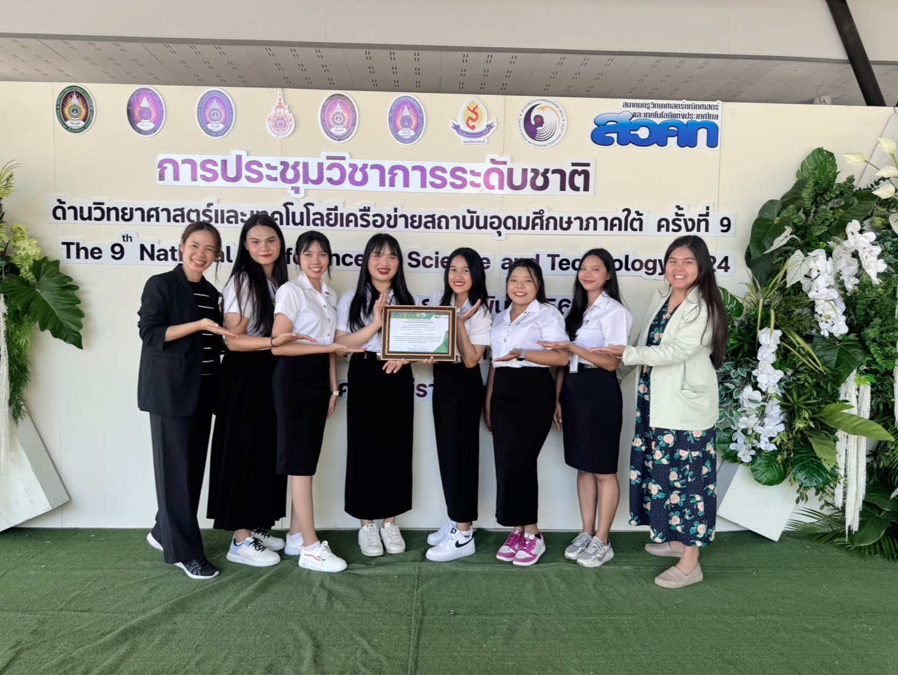

**นักศึกษาและอาจารย์ถ่ายภาพรวมรับรางวัล**

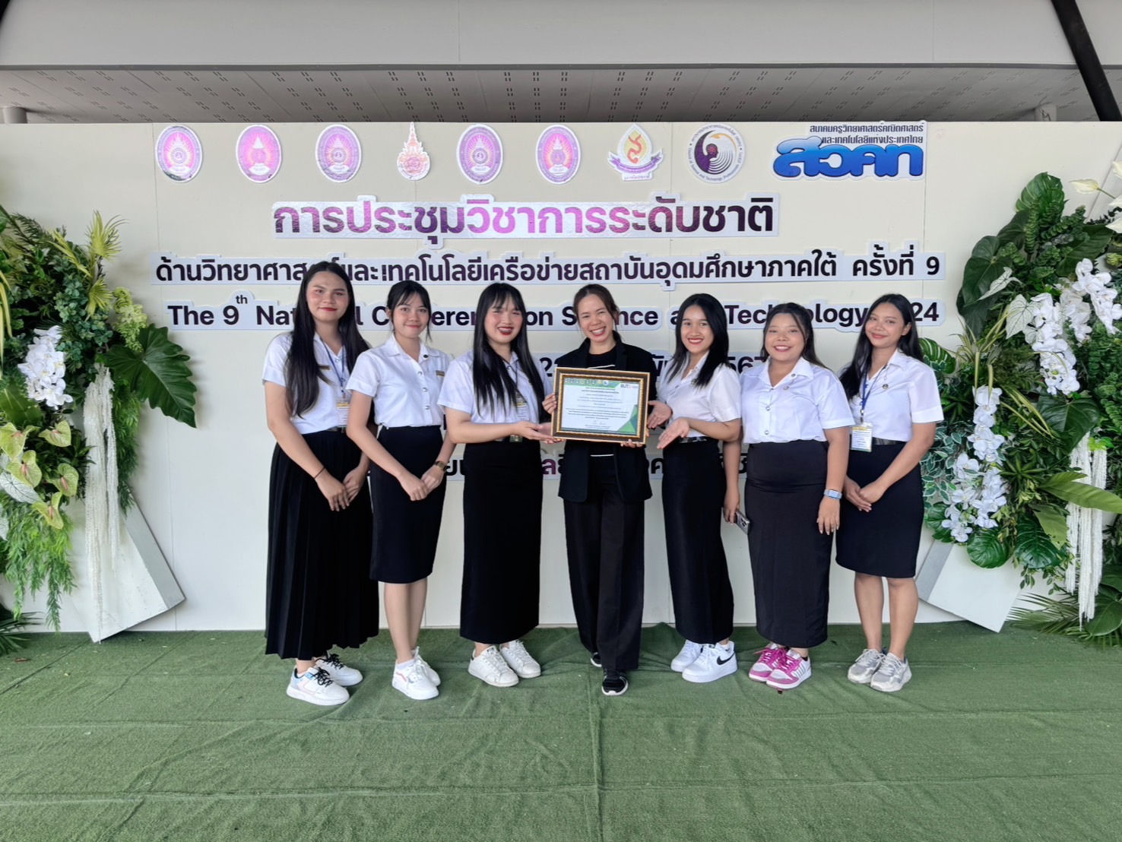

**นักศึกษาและอาจารย์ถ่ายภาพรวมรับรางวัล**

**สุรเชษฐ วรรณะ และปานตะวัน พิศเพ็ง**

**สุรเชษฐ วรรณะ และปานตะวัน พิศเพ็ง รับรางวัลจากคณะบดีคณะวิทยาศาสตร์และเทคโนโลยี มหาวิทยาลัยเทคโนโลยีราชมงคลศรีวิชัย วิทยาเขตนครศรีธรรมราช**

**เพจงานประชุมวิชาการประกาศผลรางวัลการนำเสนองานวิจัย**

**เกียรติบัตรการเข้าร่วมนำเสนองานวิจัย**

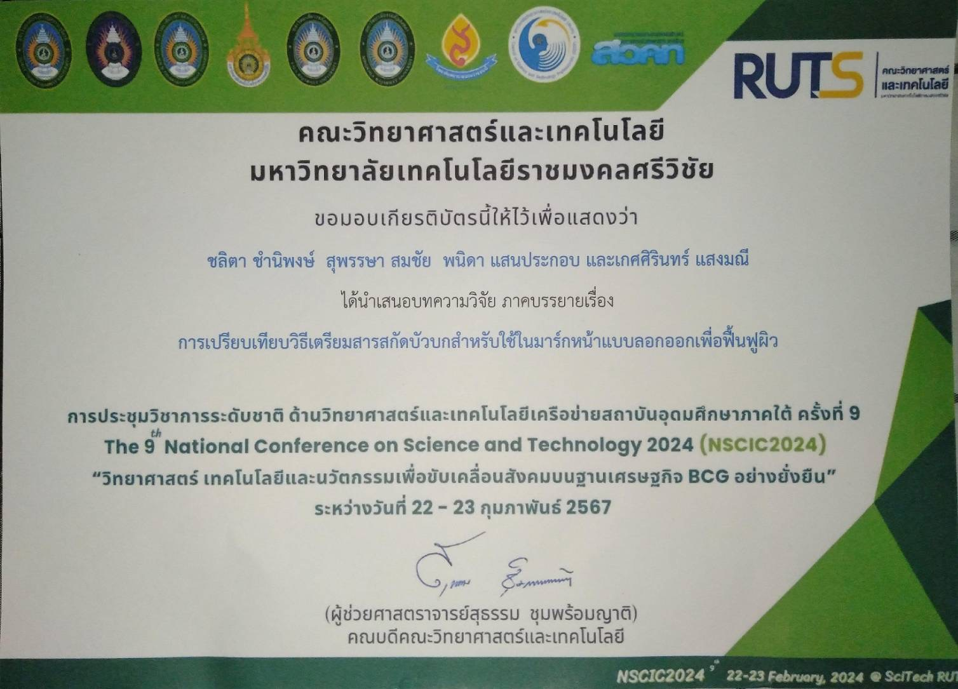

**เกียรติบัตรการเข้าร่วมนำเสนองานวิจัย**

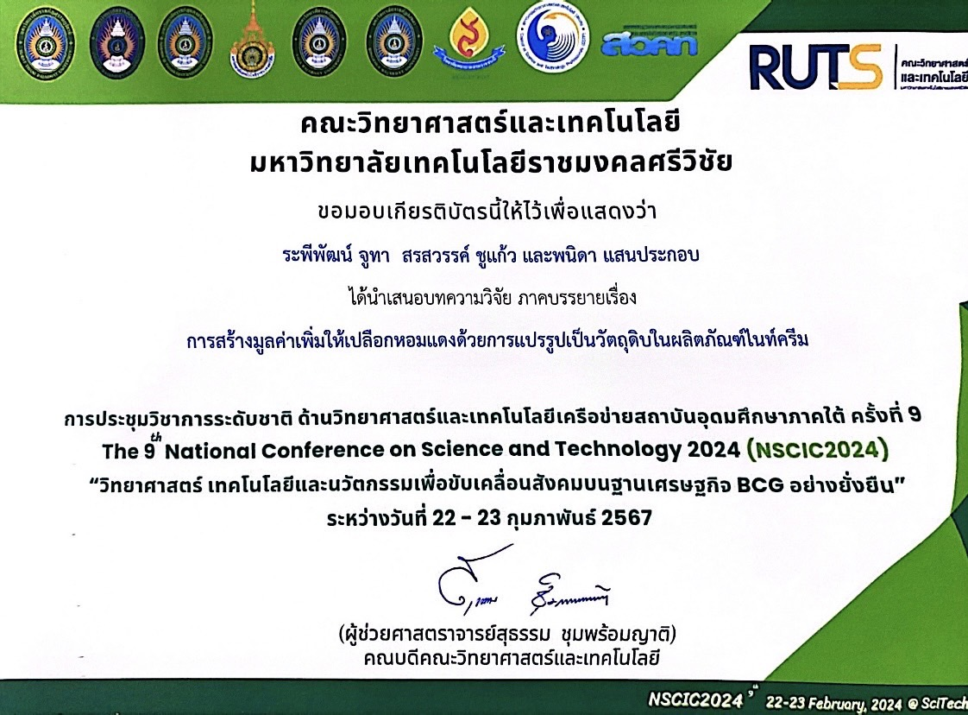

**เกียรติบัตรการเข้าร่วมนำเสนองานวิจัย**

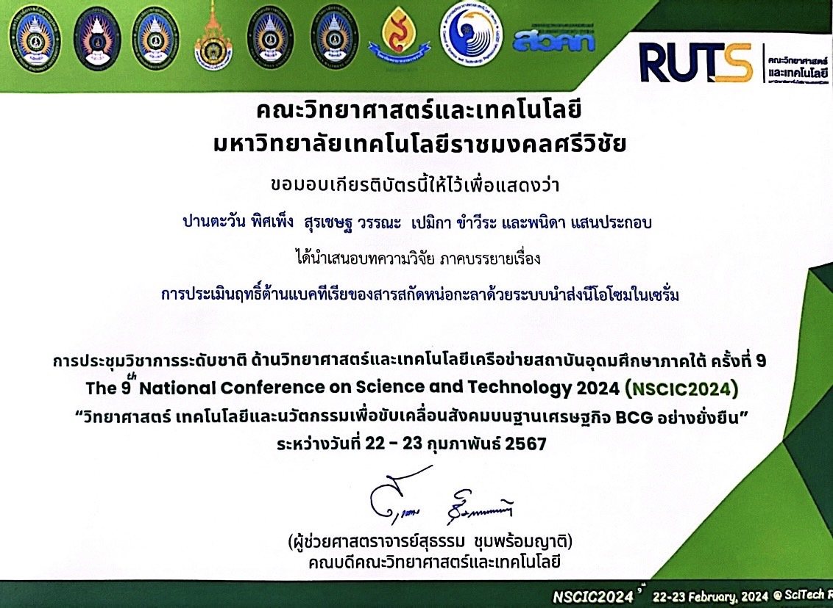

**เกียรติบัตร รางวัลชนะเลิศ**

